ТЕЛЕФОНЫ ЭКСТРЕННОЙ ПОМОЩИ ДЛЯ ДЕТЕЙ
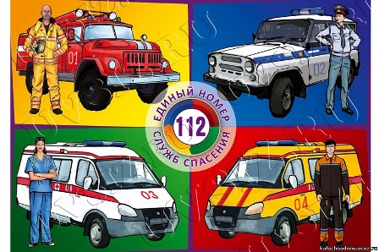
112 – ЕДИНЫЙ ТЕЛЕФОННЫЙ НОМЕР ВЫЗОВА ЭКСТРЕННЫХ СЛУЖБ СО ВСЕХ СОТОВЫХ ТЕЛЕФОНОВ
Вызов на номер 112 доступен даже без SIM-карты.
Во время звонка вы услышите голосовое сообщение с инструкцией.

Единый телефон доверия для детей и подростков
8-800-2000-122
Круглосуточно
Звонок по России бесплатный

Внимание!
Где бы вы ни находились, в любое время дня и ночи
Вы можете позвонить на эти номера и получить помощь и защиту!

